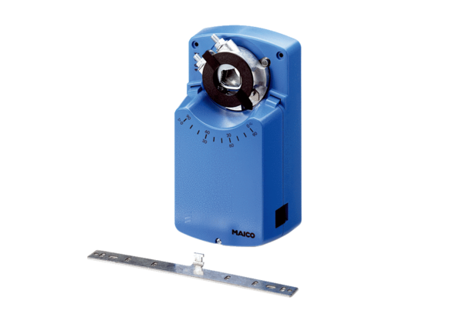Stellmotor MS 8 PVerpackungseinheit: 1 StückSortiment: C
Artikelnummer: 0157.0761Hersteller: MAICO

